今日动态（2024.12.6）
一、晨间来园
今天来园22位小朋友，2位请假。
二、区域游戏
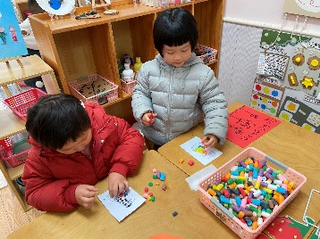 | 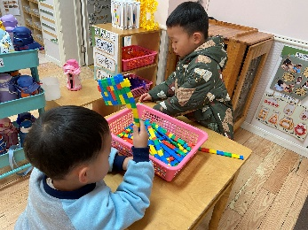 | 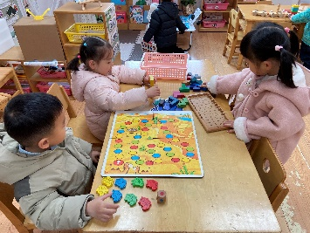
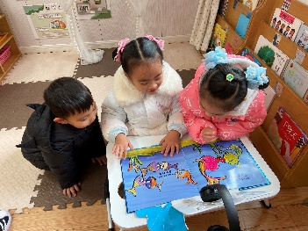 | 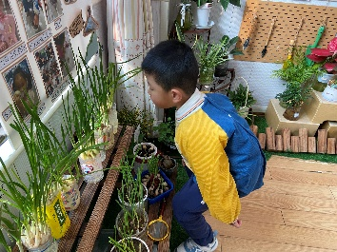 | 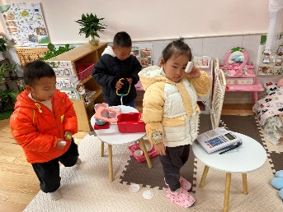
三、户外活动
今天天气重污染，户外活动停止。
四、午餐
今天午餐吃的是：金银米饭、茭白红烧肉、莴苣胡萝卜炒虾糕、西湖牛肉羹。苏梓渊、仲天宸、周辰宇、陈泽鑫、王辰宇、姚景珩、龚铭恩、许一诺、王言澈、吴锐、李永澄、黄绾一、李子姝、刘悠然、李梓宸、王思瑜、张子曾、曹云汐、黄一蘅、阮钦禾、李与梵、顾玥小朋友全部吃完了。龚铭恩、李梓宸、王思瑜、李永澄小朋友可要加油喽！

